Зеличенко Данил Б04-505

лабораторная работа 2.5.1

“ИЗМЕРЕНИЕ КОЭФФИЦИЕНТА ПОВЕРХНОСТНОГО НАТЯЖЕНИЯ ЖИДКОСТИ”
Цель работы: 1) измерение коэффициента поверхностного натяжения исследуемой жидкости при разной температуре с использованием известного коэффициента поверхностного натяжения другой жидкости;

2) определение полной поверхностной энергии и теплоты, необходимой для изотермического образования единицы поверхности жидкости.

В работе используются: прибор Ребиндера, термостат, аспиратор, микроманометр, игла, стаканы, исследуемые жидкости (анилин, вода).

ТЕОРИЯ:

Формула Лапласа

Наличие поверхностного слоя приводит к избыточному давлению под искривлённой поверхностью жидкости. Для сферического пузырька газа в жидкости:
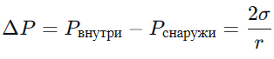
(1) где ΔP — избыточное давление, σ — коэффициент поверхностного натяжения, r — радиус пузырька (равен радиусу иглы).

Описание установки:
Исследуемая жидкость (анилин) наливается в сосуд В. Дистиллированная вода наливается в сосуд Е. Сосуды закрыты пробками. Через пробку сосуда, в котором проводятся измерения, проходит полная металлическая игла С, нижний конец которой погружен в жидкость, а верхний открыт в атмосферу. Если другой сосуд герметично закрыт, то в сосуде с иглой создаётся разрежение, и пузырьки воздуха начинают продубливать через жидкость. Поверхностное натяжение можно найти по величине разрежения, необходимого для прохождения пузырьков.
При приоткрытом кране K1​ из аспиратора А по каплям вытекает вода, создавая разрежение, которое измеряется наклонным спиртовым манометром М. Показания манометра, умноженные на зависящий от наклона коэффициент (обычно 0,2), дают давление в кгс/м² (1 кгс/м² = 9,8 Па). Чтобы пополнить запас воды, достаточно при помощи крана K2​ соединить нижнюю часть аспиратора с атмосферой и предварительно заполненной водой верхней частью.
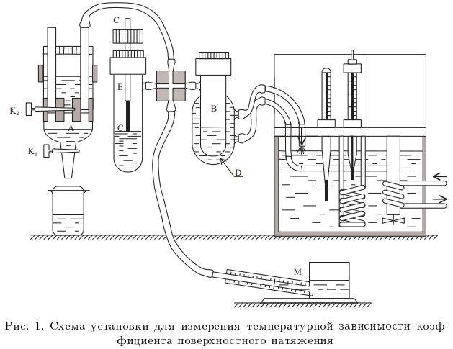

Некоторые формулы:
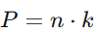
- Перевод показаний манометра (в делениях) в паскали, где k=1,96133 Па

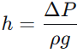
- Формула для расчета h (глубины погружения иглы) через разность давлений (ρ — плотность жидкости, кг/м³)

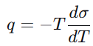

- Формула теплоты образования единицы поверхности

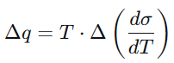

- Погрешность q

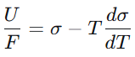
- Формула полной поверхности энергии единицы площади

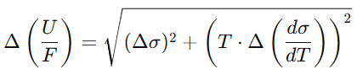
- Погрешность U/F

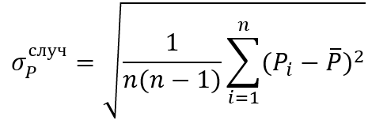

- Формула стандартного отклонения среднего

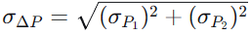
- Погрешность разности давлений

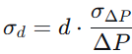
- Формула для расчета погрешности d (при измерении через ∆P)

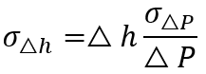
- Формула для расчета погрешности ∆h (при измерении через ∆P)

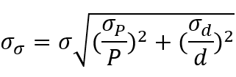

- Формула для расчета погрешности σ

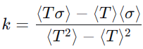

- Формула для расчета углового коэффициента k=dσ/dT (МНК)

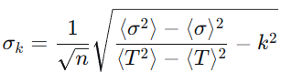

- Формула для расчета погрешности углового коэффициента k=dσ/dT

Погрешности оборудования:
Микроскоп: $σ$_{м} = 0,05 мм
Линейка: $σ$_{л} = 0,5 мм
Термометр термостата: $σ$_{T} = 0,1 К

Результаты измерений и обработка данных:

1) Измерение максимального давления ∆P_{спирт} при пробулькивании пузырьков воздуха через спирт.

Таблица 1 - Результаты измерений диаметра иглы, комнатной температуры
И табличное значение σ для спирта
d₁, мм | 1,05±0,05
t, °C | 20,5±1,0
σ, мН/м | 22,78

Таблица 2 - Результаты измерений давлений ∆P_{спирт}

∆P_{спирт} , дел. | ∆P_{спирт} , Па
42±1 | 82,38±1,96
42±1 | 82,38±1,96
42±1 | 82,38±1,96

Таблица 3 - Диаметры иглы, полученные с помощью формулы (1) и при измерении микроскопом

d₁ (микроскоп), мм | 1,05±0,05
d₂ (по формуле), мм | 1,11±0,03

2) Измерение давления P1 в спирте (игла касается поверхности)

Таблица 4 - Результаты вычислений давлений P₁

№ | 1 | 2 | 3
P₁, дел. | 122±1 | 122±1 | 122±1
P₁, Па | 239,28±1,96 | 239,28±1,96 | 239,28±1,96
$\overline{P_{1}}$, Па | 239,28±1,96
h_{1,} мм | 18,0±0,5

3) Измерение давления P1 в спирте (игла утоплена до предела, не касается дна)

№ | 1 | 2 | 3
P₂, дел. | 174,5±1,0 | 175,0±1,0 | 174,5±1,0
P₂, Па | 342,25±1,96 | 343,23±1,96 | 342,25±1,96
$\overline{P_{2}}$, Па | 342,58±1,99
h_{2,} мм | 7,0±0,5
Таблица 5 - Результаты вычислений давлений P₂ с учетом погрешности

Таблица 6 - Результаты вычислений ∆P и сравнение∆h, полученных разными методами
∆P, Па | 103,3±2,79
∆h = $\frac{∆P}{ρg}$ , мм | 10,55±0,29
∆h = h₁- h₂, мм | 11,0±0,5

Видно, что ∆h совпадают в пределах погрешности

4) Температурная зависимость σ(Т) дистиллированной воды в диапазоне 20 °С - 55 °С через 5 °С .

Таблица 7 – Результаты измерений P_{max} (P) при различных температурах из диапазона (20 - 55) °С и вычислений σ для этих температур

№ | 1 | 2 | 3
T₁= 293,1 K
P, дел. | 174,5±1,0 | 175,0±1,0 | 174,5±1,0
P, Па | 342,25±1,96 | 343,23±1,96 | 342,25±1,96
$\overline{P}$, Па | 342,58±1,99
σ, мН/м | 66,40±1,63
T₂= 297,9 K
P, дел. | 172±1,0 | 172±1,0 | 171,5±1,0
P, Па | 337,35±1,96 | 337,35±1,96 | 336,37±1,96
$\overline{P}$, Па | 337,02±1,99
σ, мН/м | 64,86±1,59
T₃= 302,9 K
P, дел. | 170±1,0 | 170±1,0 | 170±1,0
P, Па | 333,43±1,96 | 333,43±1,96 | 333,43±1,96
$\overline{P}$, Па | 333,43±1,96
σ, мН/м | 63,86±1,57
T₄= 308,0 K
P, дел. | 168±1,0 | 168±1,0 | 167±1,0
P, Па | 329,50±1,96 | 329,50±1,96 | 327,54±1,96
$\overline{P}$, Па | 328,85±2,07
σ, мН/м | 62,59±1,54
T₅= 312,8 K
P, дел. | 167±1,0 | 167±1,0 | 167±1,0
P, Па | 327,54±1,96 | 327,54±1,96 | 327,54±1,96
$\overline{P}$, Па | 327,54±1,96
σ, мН/м | 62,23±1,53
T₆= 317,8 K
P, дел. | 165,5±1,0 | 166±1,0 | 166±1,0
P, Па | 324,60±1,96 | 325,58±1,96 | 325,58±1,96
$\overline{P}$, Па | 325,25±1,99
σ, мН/м | 61,59±1,51
T₇= 322,9 K
P, дел. | 165±1,0 | 165±1,0 | 165±1,0
P, Па | 323,62±1,96 | 323,62±1,96 | 323,62±1,96
$\overline{P}$, Па | 323,62±1,96
σ, мН/м | 61,14±1,50
T₈= 327,6 K
P, дел. | 164±1,0 | 164±1,0 | 164±1,0
P, Па | 321,66±1,96 | 321,66±1,96 | 321,66±1,96
$\overline{P}$, Па | 321,66±1,96
σ, мН/м | 60,59±1,49

5) График зависимости $σ$(Т) и определение температурного коэффициента;
График зависимости $q$(Т); График зависимости $\frac{U}{F}$ (Т)
(все формулы см. пункт “некоторые формулы”)

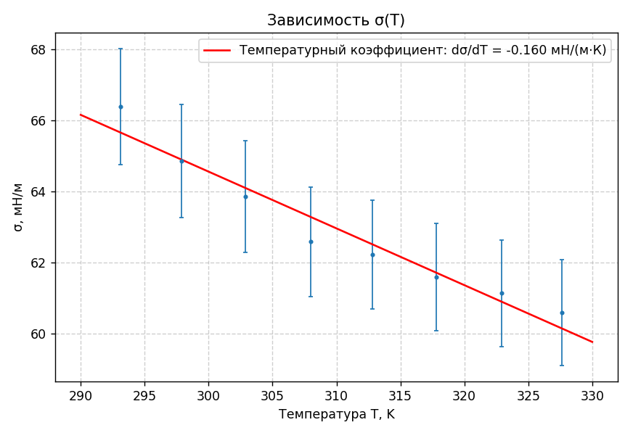

Рисунок 2. График зависимости $σ$(Т)

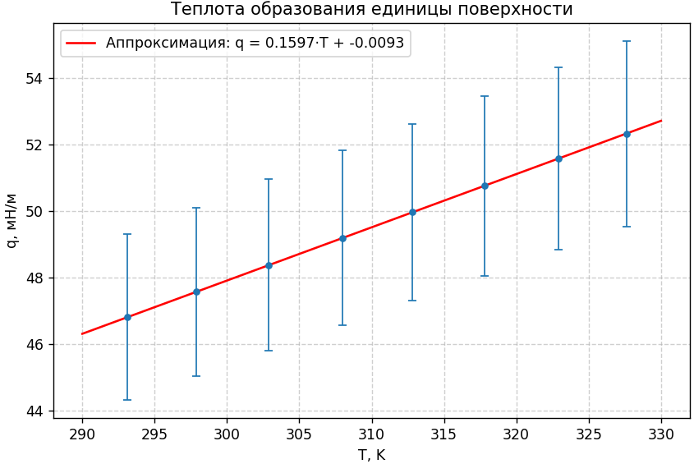
Рисунок 3. График зависимости $q$(Т)

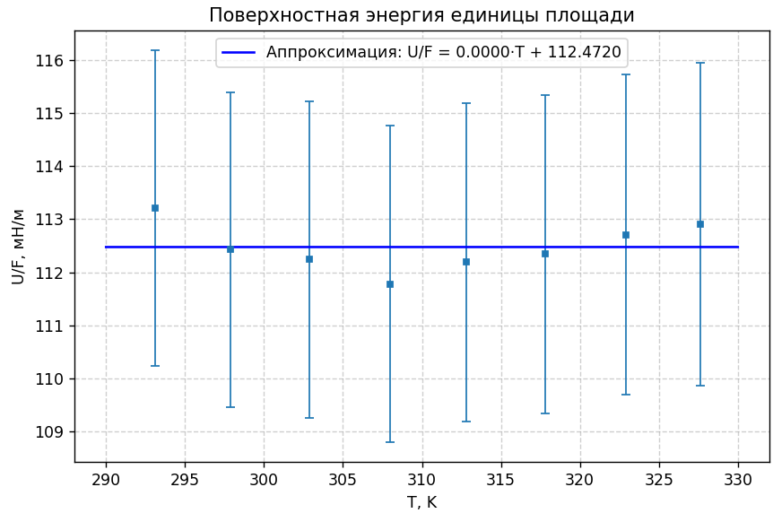

Рисунок 4. График зависимости $\frac{U}{F}$(Т)

Таблица 8 - Результаты вычисления температурного коэффициента и поверхностной энергии единицы площади с учетом погрешности
$$\frac{dσ}{dT} , мН/м·К$$ | -0.160 ± 0.009
U/F, мН/м | 112.5 ± 1.1

ВЫВОД:
В ходе выполнения работы был определён коэффициент поверхностного натяжения дистиллированной воды при различных температурах с использованием метода Ребиндера. Измерения проводились в диапазоне температур от 293.1 K до 327.6 K. Обработка результатов проводилась с учётом случайных и систематических погрешностей.
Рассчитанные значения σ воды расходятся с табличными. Причина — вероятно, в неточности табличного σ спирта (чистый этанол) относительно реального спирта с возможными примесями, что повлияло на калибровку диаметра иглы. Также возможны погрешности из-за смачивания.
Был построен график зависимости σ(T), по которому определён температурный коэффициент поверхностного натяжения: k=-0.160 ± 0.009 $мН/м·К$. Отрицательное значение коэффициента подтверждает уменьшение поверхностного натяжения с ростом температуры, что согласуется с теорией.
Рассчитана теплота образования единицы поверхности q, Её значения находятся в пределах от 46.8 до 52.3 мН/м с погрешностью 2.5–2.8 мН/м.
Определена полная поверхностная энергия единицы площади U/F=112.5 ± 1.1 мН/м
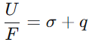
U/F(T) в пределах погрешности постоянна — значит, изменение σ с температурой полностью компенсируется изменением q ( ), и поверхностная энергия слоя остаётся неизменной в исследованном диапазоне.
Полученные результаты согласуются с табличными значениями для дистиллированной воды. Наблюдаемая линейная зависимость σ(T) подтверждает применимость метода Ребиндера для температурных измерений поверхностного натяжения.

